Rede Hidrológica – Mecanismo Básico

A hierarquia abaixo foi planejada para permitir o uso de um mecanismo genérico para montagem de redes hidrológicas. Este documento tem o objetivo de apresentar somente os métodos que são necessários para que este mecanismo funcione corretamente, isto é, não são apresentados os métodos estáticos. Os métodos apresentados aqui estão na seção Métodos Virtuais de cada classe.
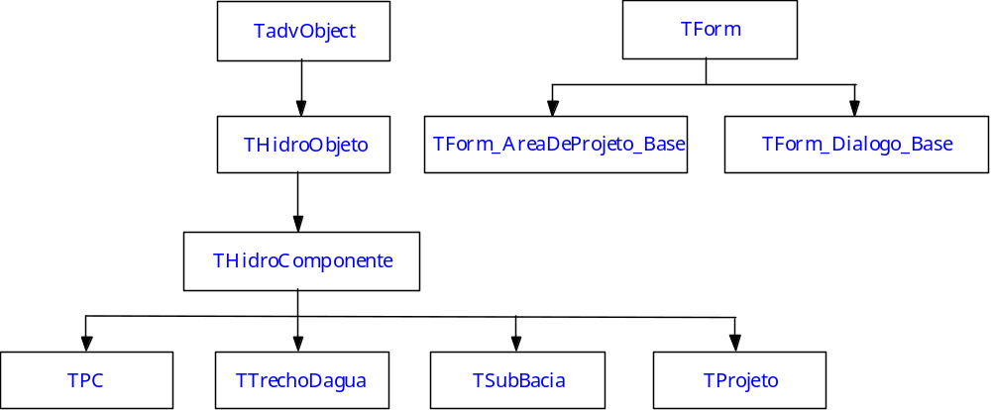

TadvObject:
Classe não visual com capacidade de “escutar”, isto é, pode receber mensagens com um número qualquer de parâmetros.

Métodos Virtuais:

function ReceiveMessage(Const MSG: TadvMessage): Boolean; virtual;

THidroObjeto:
Classe não visual com capacidade de “Stream”, isto é, pode salvar e recuperar suas propriedades.

Métodos Virtuais:

// Realiza a leitura das informações do componente
procedure LerDoArquivo(Ini: TIF; Const Secao: String); virtual;

// Salva as informações do componente em um arquivo
procedure SalvarEmArquivo(Arquivo: TIF); virtual;

THidroComponente:
Classe visual com capacidade de interagir com o usuário.
Possui métodos para:
- Interagir com o usuário (criação de diálogos, aquisição de dados);
- Validar dados (diálogo/instância);
- Gerenciar a aparência visual do objeto;
- Gerenciar a conexão com outros objetos

Métodos Virtuais:

// Possibilita a exibição dos dados dos componentes em uma planilha
procedure ColocarDadosNaPlanilha(Planilha: TForm_Planilha_Base); virtual;

// Prepara um menu Popup para o componente
procedure PrepararMenu; virtual;

// Fornece um prefixo padrão para o nome do componente
function ObtemPrefixo: String; virtual;

// Responsável por criar o formato visual do componente
function CriarImagemDoComponente: TdrBaseShape; virtual;

{ *************** Métodos para gerenciamento do Diálogo **************** }

// Cria um diálogo para edição das propriedades do componente
function CriarDialogo: TForm_Dialogo_Base; virtual;

// Obtem as informações editadas pelo usuário no diálodo
procedure PegarDadosDoDialogo(d: TForm_Dialogo_Base); virtual;

// Mostra as propriedades do componente nos campos do diálogo
procedure PorDadosNoDialogo(d: TForm_Dialogo_Base); virtual;

{ *************** Métodos Gerais **************** }

{Realiza somente a validação dos dados (Erros Fatais)
Regra: A variável TudoOk deverá ser inicializada em TRUE}
procedure ValidarDados(var TudoOk: Boolean;
DialogoDeErros: TErros_DLG;
Completo: Boolean = False); virtual;

// Cria uma conecção de um componente a este componente
function ConectarObjeto(Obj: THidroComponente): Integer; virtual;

// Desconecta todos os componentes ligados a este componente
procedure DesconectarObjetos; virtual;

// Realiza as inicializações para as simulações
// Este método é chamado através de um evento disparado antes de uma simulação
procedure PrepararParaSimulacao; virtual;

// Mostra as informações do componente em um relatório
procedure AutoDescricao(Identacao: byte); virtual;

TPC:
Representa um ponto de controle onde objetos podem ser conectados tais como Sub-Bacias, Trechos-Dagua, etc.

Métodos Virtuais:

// Permite a criação polimórfica de um trecho dágua
function CriarTrechoDagua(ConectarEm: TPC): TTrechoDagua; virtual;

// Retorna verdadeiro se existe objetos conectados, DEVE ser implementado nos descendentes
function PossuiObjetosConectados: Boolean; virtual; abstract;

// Realizam o que o nome diz, devem ser implementados nos descendentes
procedure BalancoHidrico; virtual; abstract;
function ObtemVazoesDeMontante: Real; virtual; abstract;
function ObtemVazaoAfluenteSBs: Real; virtual; abstract;

TSubBacia:
Representa uma Sub-Bacias.
Pode conter objetos conectados tais como Demandas.

Métodos Virtuais:

// Retorna a vazão afluente de um PC. Deve ser implementada nos descendentes
function ObtemVazaoAfluente(PC: TPC): Real; virtual; abstract;

TProjeto:
Encapsula a "rede hidrológica", possuindo assim, todos os componentes que a formam.
Esta classe está fortemente associada a classe TForm_AreaDeProjeto_Base.

Métodos Virtuais:

// Executa um diagnóstico na rede
function RealizarDiagnostico(Completo: Boolean = False): Boolean; virtual; abstract;

// Mecanismo de Simulação
procedure ExecutarSimulacao; virtual; abstract;
procedure TerminarSimulacao; virtual;

TForm_AreaDeProjeto_base:
Representa o lugar onde a rede é construída. Suas principais características são:
- Gerenciar a criação dos objetos (PCs, Trechos-Dagua, Sub-Bacias, etc);
- Gerenciar eventos (Drag-and-Drop, Clicks, etc);
- Encapsula os Menus dos objetos;

Métodos Virtuais:

// Torna possível a persoanalização da atualização da tela
procedure AtualizacaoVisualDoUsuario; virtual;

// Verifica se um Frame pode ser desenhado no objeto passado como parâmetro.
// É utilizado no método de seleção de objetos
function DesenharFrame(obj: THidroComponente): boolean; virtual;

// Desenha as linhas de conexão entre os objetos
// Conecta PCs a PCs e PCs a SubBacias
procedure ConectarObjetos; virtual;

// Dispara um evento de click em um dos objetos, inclusive a própria Área De Projeto
procedure ExecutarClick(Sender: TObject; p: TPoint; Obj: THidroComponente); virtual;

// Criam os objetos abaixo polimorficamente, deverão ser sobreescrito em cada descendente
function CriarProjeto(TN: TStrings): TProjeto; virtual; abstract;
function CriarPC(Pos: TPoint): TPC; virtual; abstract;
function CriarReservatorio(Pos: TPoint): TPC; virtual; abstract;
function CriarSubBaciaNoPC(Pos: TPoint; PC: TPC): TSubBacia; virtual; abstract;

// Salva e recupera as propriedades relativas as Área de Projeto
procedure SalvarEmArquivo(Ini: TIF); virtual;
procedure LerDoArquivo(Ini: TIF); virtual;

TForm_Dialogo_Base:
Encapsula o mecanismo básico para o gerenciamento dos diálogos dos objetos que aparecem na Área de Projeto.
Suas principais funcionalidades são:
- Forçar um nome único para o objeto;
- Validar os dados;
- Mostrar os erros para o usuário caso existam.

Hierarquia dos Diálogos

Devido as diferentes necessidades de informações entre os aplicativos, não podemos possuir um hierarquia única para os diálogos dos objetos básicos (TPC, TSubBacia, TTrechoDagua), portanto é deixado para os descendentes a responsabilidade de implementá-los. A única regra que deve ser obedecida é que qualquer diálogo de um objeto que apareça na Área de Projeto deve descender diretamente da classe “TForm_Dialogo_Base”.

Propriedades Básicas

Como no Object Pascal não existe Herança Múltipla e a hierarquia das classes inicia em uma base comum, a única maneira de se implementar propriedades que devam estar presentes em uma hierarquia e não em outra é através de diretivas de compilação inseridas na classe base, no nosso caso em “THidroComponente”.

Ex: No projeto IPHS1, todos os objetos derivados de HidroComponente possuem propriedades básicas exclusivas tais como Vazões Máxima e Mínima que não são necessárias em outros projetos, tais como o Propagar.

THidroComponente = class(THidroObjeto)
public
...
property Descricao : String;
property Comentarios : TStrings;

{$ifdef IPHS1}
property Operacao : Integer;
property VazaoMax : Real;
property VazaoMin : Real;
...
{$endif}

property ImagemDoComponente : TdrBaseShape;
property Regiao : TRect;
property Pos : TPoint;
property Menu : TPopupMenu;
property Dialogo : TForm_Dialogo_Base;
...
end;

